Санкт-Петербургский национальный исследовательский университет

информационных технологий, механики и оптики

**Лабораторная работа №1**

**Дисциплина «Системы управления базами данных»**

**Вариант 5217**

**Выполнили:**

Сенмас Атаулла

Группа P3419

**Преподаватель:**

Николаев В.В.

Санкт-Петербург

2019/2020

**Задание:**

Используя сведения из представлений словаря данных получить информацию о первичных и внешних ключах схемы: Номер по порядку, Имя ограничения целостности, Тип, Имя столбца, Имя таблицы. Кроме того, для внешних ключей указать Имя таблицы и Имя столбца на которые ссылаются эти ключи.Тип ограничения: R - внешний ключ, P - первичный ключ,

Имя ограничения Тип Имя столбца Имя таблицы Имя таблицы Имя столбц

--------------------- --- ------------------- ----------- ----------- -- --------

ПЛАН_PK P ИД Н_ПЛАНЫ

ПЛАН_КАФ_FK R ОТД_ИД_ЗАКРЕПЛЕН_ЗА Н_ПЛАНЫ Н_ОТДЕЛЫ ИД

ПЛАН_НАПС_FK R НАПС_ИД Н_ПЛАНЫ Н_НАПРАВЛЕН ИД

ПЛАН_ПЛАН_FK R ПЛАН_ИД Н_ПЛАНЫ Н_ПЛАНЫ ИД

ПЛАН_ПЛАН_ОСНОВ_НА_FK R ПЛАН_ИД_ОСНОВ_НА Н_ПЛАНЫ Н_ПЛАНЫ ИД

ПЛАН_ТЛП_FK R ТПЛ_ИД Н_ПЛАНЫ Н_ТИПЫ_ПЛАН ИД

ПЛАН_ФАК_FK R ОТД_ИД Н_ПЛАНЫ Н_ОТДЕЛЫ ИД

ПЛАН_ФО_FK R ФО_ИД Н_ПЛАНЫ Н_ФОРМЫ_ОБУ ИД

УЧЕН_PK P ИД Н_УЧЕНИКИ

УЧЕН_ОБУЧ_FK R ВИД_ОБУЧ_ИД Н_УЧЕНИКИ Н_ОБУЧЕНИЯ ИД_ОБУЧ_ИД

УЧЕН_ОБУЧ_FK R ЧЛВК_ИД Н_УЧЕНИКИ Н_ОБУЧЕНИЯ ЧЛВК_ИД

УЧЕН_ПЛАН_FK R ПЛАН_ИД Н_УЧЕНИКИ Н_ПЛАНЫ ИД

УЧЕН_ПЛАН_ГРУППА_FK R ГРУППА Н_УЧЕНИКИ Н_ГРУППЫ_ПЛ ГРУППА

УЧЕН_ПЛАН_ГРУППА_FK R ПЛАН_ИД Н_УЧЕНИКИ Н_ГРУППЫ_ПЛ ПЛАН_ИД

...

Процедура:

**SET** SERVEROUTPUT **ON** **SIZE** UNLIMITED**;**

**CREATE** **OR** **REPLACE** **PROCEDURE** print_keys

**AS**

**CURSOR** mCur **IS**

**SELECT**

a**.**constraint_name **AS** t0**,**

a**.**constraint_type **AS** t1**,**

b**.**column_name **AS** t2**,**

a**.**table_name **AS** t3**,**

**(SELECT** table_name

**FROM** all_constraints

**WHERE** constraint_name **=** a**.**r_constraint_name**)** **AS** t4**,**

**(SELECT** column_name

**FROM** all_tab_columns

**WHERE** table_name **=**

**(SELECT** table_name

**FROM** all_constraints

**WHERE** constraint_name **=** a**.**r_constraint_name

**AND** **ROWNUM** **=** 1**)**

**AND** **ROWNUM** **=** 1**)** **AS** t5

**FROM** all_constraints a**,** all_tab_columns b

**WHERE**

a**.**owner **=** 'ISU_UCHEB'

**AND** **(**a**.**constraint_type **=** 'P' **OR** a**.**constraint_type **=** 'R'**)**

**AND** a**.**table_name **=** b**.**table_name**;**

**BEGIN**

dbms_output**.**enable**();**

dbms_output**.**put_line **(CHR(**13**)** **||** **CHR(**10**));**

dbms_output**.**put_line**(**'--------------------------------------------------------------------------------'**);**

dbms_output**.**put_line**(RPAD(**'Имя ограничения'**,** 16**)** **||** **RPAD(**'Тип'**,** 4**)** **||** **RPAD(**'Имя столбца'**,** 16**)** **||** **RPAD(**'Имя таблицы'**,** 16**)** **||** **RPAD(**'Имя таблицы'**,** 16**)** **||** **RPAD(**'Имя столбца'**,** 16**));**

dbms_output**.**put_line**(**'--------------------------------------------------------------------------------'**);**

**FOR** **ROW** **IN** mCur **LOOP**

dbms_output**.**put_line**(RPAD(ROW.**t0**,** 16**)** **||** **RPAD(ROW.**t1**,** 4**)** **||** **RPAD(ROW.**t2**,** 16**)** **||** **RPAD(ROW.**t3**,** 16**)** **||** **RPAD(ROW.**t4**,** 16**)** **||** **RPAD(ROW.**t5**,** 16**));**

**END** **LOOP;**

**END** print_keys**;**

**/**

**EXEC** print_keys**;**

Результат работы процедуры:

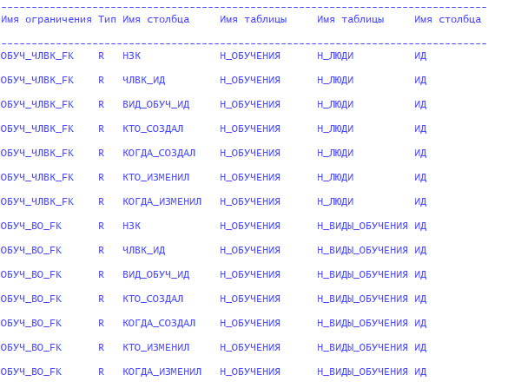

**Вывод:**

**В процессе выполенения ЛР было проведено ознакомление со словарем данных Oracle,**

**а так же с процедурами на языке PL/SQL.**